Министерство науки и высшего образования Российской Федерации
ФЕДЕРАЛЬНОЕ ГОСУДАРСТВЕННОЕ АВТОНОМНОЕ ОБРАЗОВАТЕЛЬНОЕ УЧРЕЖДЕНИЕ ВЫСШЕГО ОБРАЗОВАНИЯ
НАЦИОНАЛЬНЫЙ ИССЛЕДОВАТЕЛЬСКИЙ УНИВЕРСИТЕТ ИТМО
ОТЧЕТ
по Лабораторной работе № 2
«Анализ данных. Построение инфологической модели данных БД»
по дисциплине «Проектирование и реализация баз данных»
Обучающийся Забродин Максим Александрович
Группа K3240
Направление подготовки 09.03.03 Прикладная информатика
Преподаватели: Говорова Марина Михайловна, Белов Александр Олегович.
Санкт-Петербург
2025

Оглавление
Оглавление .........................................................................................................................2
Цель работы........................................................................................................................3 Практическое задание .......................................................................................................3 Вариант 3. БД «Библиотека» ............................................................................................3 Выполнение........................................................................................................................4 Состав реквизитов сущностей..........................................................................................4 Нотация Чена-Кириллова..................................................................................................5 Нотация IDEF1X................................................................................................................5 Описание атрибутов сущностей и ограничений на данные ..........................................6 Вывод ................................................................................................................................10

Цель работы

Овладеть практическими навыками проведения анализа данных системы и построения инфологической модели данных БД методом «сущность-связь».

Практическое задание

- Проанализировать предметную область согласно варианту задания.
- Выполнить инфологическое моделирование базы данных по заданной предметной области с использование метода ER диаграмм («сущность-связь») в комбинированной нотации Питера-Чена-Кириллова.
- Реализовать разработанную ИЛМ в нотации IDEF1X.

Вариант 9. БД «Оптовая база»

Описание предметной области:
Оптовая база закупает товары у компаний-поставщиков и поставляет их компаниям – покупателям. Компании поставщики не являются производителями товара. Доход оптовой базы составляет не менее 5% от стоимости товара, проданного компании-покупателю. Каждый товар имеет производителя. Один и тот же товар может доставляться несколькими поставщиками, и один и тот же поставщик может поставлять несколько видов товаров. Цены поставки товара у разных поставщиков могут отличаться. В один заказ при покупке товара у оптовой базы может попасть товар от разных поставщиков, в зависимости от наличия на складе. Поставки и заказы обслуживают менеджеры по работе с клиентами (по поставкам и продажам).
БД должна содержать следующий минимальный набор сведений: Табельный номер. Код сотрудника. Паспортные данные сотрудника. Должность. Код товара. Название товара. Единица измерения товара. Количество товара. Запас товара на базе. Стоимость единицы товара. Код поставки. Дата поставки на базу. Количество поставки. Примечание – описание товара. Код поставщика. Название компании поставщика. Адрес поставщика. Дата поставки. Количество товара в партии. Номер счета. Код организации – покупателя. Название компании покупателя. Адрес покупателя. Дата заказа. Дата вывоза. Номер партии. Продажная цена товара. Должность сотрудника. Количество ставок (по штатному расписанию).
Дополните состав атрибутов на основе анализа предметной области.

Выполнение
Название создаваемой БД – “Оптовая база”.
Состав реквизитов сущностей
− Поставщик (Код поставщика, наименование поставщика, адрес поставщика, телефон, почта)
− Поставка (Код поставки, код сотрудника, статус, описание, код поставщика, дата поставки, номер накладной, дата фактической поставки)
− Счет (Код счета, сумма счета, статус счета, дата создания, дата оплаты)
− Договор (Номер договора, срок действия, вид договора, тип договора, код должности, дата заключения)
− Единица измерения (Код единицы измерения, обозначение, наименование)
− Сотрудник (Код сотрудника, табельный номер, ФИО, паспортные данные, телефон, почта, код должности)
− Должность (Код должности, зарплата, обязанности, название должности)
− Покупатель (Код покупателя, ФИО покупателя, адрес покупателя, телефон покупателя, почта покупателя, ИНН покупателя)
− Заказ (Код заказа, код покупателя, код сотрудника, дата заказа, статус заказа)
− Состав заказа (Код состава заказа, код поставки, код товара, номер партии, количество в заказе, продажная цена)
− Состав поставки (Код состава поставки, остаток в поставке, количество в поставке, номер партии, код поставки, код товара, стоимость единицы закупки)
− Товар (Код товара, название товара, описание товара, код производителя, код единицы измерения, категория товара)
− Производитель (Код производителя, ИНН производителя, наименование производителя, страна, адрес, почта, телефон)

Нотация Чена-Кириллова

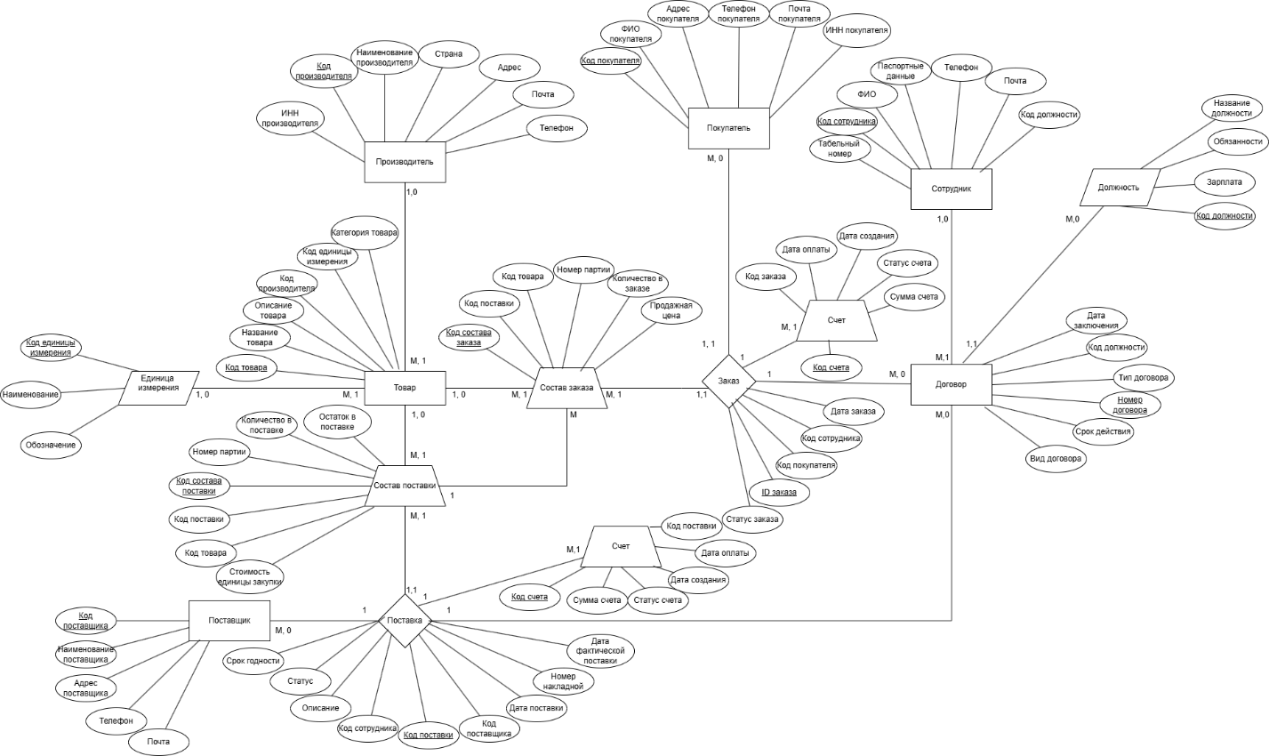

Рисунок 1 – Инфологическая модель в нотации Чена-Кириллова

Нотация IDEF1X
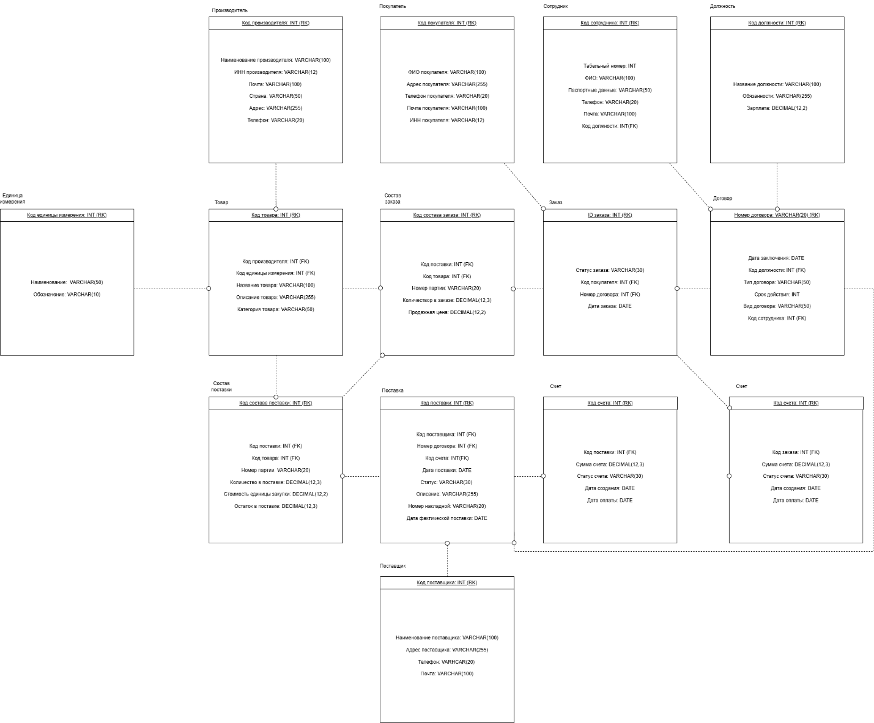

Рисунок 2 – Инфологическая модель в нотации IDEF1X

Описание атрибутов сущностей и ограничений на данные

Наименова-ние атрибута | Тип | Первичный ключ |  | Внеш- ний ключ | Обяза- тель- ность | Ограничения целостности
 |  | Собствен- ный атрибут | Внеш- ний ключ
Производитель
Код производителя | INTEGER | + |  |  | + | Уникален, необходимо обеспечить автоматическую генерацию значения; значение больше 0
Телефон | VARCHAR(20) |  |  |  | + | должен соответствовать формату телефонного номера +7(xxx)xxx-xx-xx
Адрес | VARCHAR(255) |  |  |  | + | такой адрес должен существовать
Почта | VARCHAR(100) |  |  |  | + | значение должно быть уникальным среди производителей, формат с %@%
ИНН производителя | VARCHAR(12) |  |  |  | + | должен состоять из цифр; длина 10 или 12 символов
Страна | VARCHAR(255) |  |  |  | + | Должна быть существующая страна, список стран
Наименование производителя | VARCHAR(100) |  |  |  | + | Наименование должно быть уникальное среди производителей, уникальный юр адрес
Покупатель
Код покупателя | INTEGER | + |  |  | + | Уникален, необходимо обеспечить автоматическую генерацию значения; значение больше 0
ФИО покупателя | VARCHAR(100) |  |  |  | +
Адрес покупателя | VARCHAR(255) |  |  |  | + | Адрес должен существовать, проверяем через базы данных
Телефон покупателя | VARCHAR(20) |  |  |  | + | должен соответствовать формату телефонного номера +7(xxx)xxx-xx-xx
Почта покупателя | VARCHAR(100) |  |  |  | + | значение должно быть уникальным среди покупателей, формат с %@%
ИНН покупателя | VARCHAR(12) |  |  |  | + | должен состоять из цифр; длина 10 или 12 символов
Сотрудник
Код сотрудника | INTEGER | + |  |  | + | необходимо обеспечить автоматическую генерацию значения; значение больше 0
Табельный номер | INTEGER |  |  |  | + | Уникален
ФИО | VARCHAR(100) |  |  |  | +
Паспортные данные | VARCHAR(50) |  |  |  | + | Уникально
Телефон | VARCHAR(20) |  |  |  | + | должен соответствовать формату телефонного номера +7(xxx)xxx-xx-xx
Почта | VARCHAR(100) |  |  |  | + | Уникален, формат с %@%
Код должности | INTEGER |  |  | + | +
Должность
Код должности | INTEGER | + |  |  | + | генерируется автоматически, значение больше 0
Название должности | VARCHAR(100) |  |  |  | + | значение должно быть уникальным, выбирается из списка
Обязанности | VARCHAR(255) |  |  |  | + | Должны быть согласованы с руководителем
Зарплата | DECIMAL(12,2) |  |  |  | + | Не отрицательна

Единица измерения
Код единицы измерения |  | INTEGER |  | + |  |  |  |  | + | необходимо обеспечить автоматическую генерацию значения; значение больше 0
Наименование |  | VARCHAR(50) |  |  |  |  |  |  | + | Уникален
Обозначение |  | VARCHAR(10) |  |  |  |  |  |  | + | Должно быть описано согласно стандартам компании
Товар
Код товара |  | INTEGER |  | + |  |  |  |  | + | Уникален, необходимо обеспечить автоматическую генерацию значения; значение больше 0
Код производителя |  | INTEGER |  |  |  |  | + |  | + | Должен существовать, выбирается из списка
Код единицы измерения |  | INTEGER |  |  |  |  | + |  | + | Должен существовать, выбирается из родительской таблицы
Название товара |  | VARCHAR(100) |  |  |  |  |  |  | + | выбирается из списка
Описание товара |  | VARCHAR(255) |  |  |  |  |  |  | + | Должно относится к определенному товару
Категория товара |  | VARCHAR(50) |  |  |  |  |  |  | + | Выбирается из списка
Состав заказа
Код состава заказа |  | INTEGER |  | + |  |  |  |  | + | Уникален; значение больше 0; автоматически генерируется
Код поставки |  | INTEGER |  |  |  |  | + |  | +
Код товара |  | INTEGER |  |  |  |  | + |  | + | выбирается из списка
Номер партии |  | VARCHAR(20) |  |  |  |  |  |  | + | Должен соответствовать одной из партий этого товара
Количество в заказе |  | DECIMAL(12,3) |  |  |  |  |  |  | + | >0, не больше остатка по партии
Продажная цена |  | DECIMAL(12,2) |  |  |  |  |  |  | + | >0, желательно > x 1.05 от цены закупки
Заказ
ID заказа |  | INTEGER |  | + |  |  |  |  | + | Уникален; значение больше 0; автогенерация
Статус заказа |  | VARCHAR(30) |  |  |  |  |  |  | + | Выбирается из списка
Код покупателя |  | INTEGER |  |  |  |  | + |  | + | Должен существовать, выбирается из списка
Код сотрудника |  | INTEGER |  |  |  |  | + |  | + | Должен существовать, выбирается из списка
Дата заказа |  | DATE |  |  |  |  |  |  | + | Должна быть наступившая дата
Договор
Номер договора |  | INTEGER |  | + |  |  |  |  | + | Уникален; значение больше 0; автоматически генерируется
Код должности |  | INTEGER |  |  |  |  | + |  | + | Должен существовать
Тип договора |  | VARCHAR(50) |  |  |  |  |  |  | + | Выбирается из списка (Указан домен значений)
Срок действия |  | INTEGER |  |  |  |  |  |  | + | Число в днях >0
Дата заключения договора |  | DATE |  |  |  |  |  |  | + | Соответствует списку(Существующая дата)
Состав поставки
Код состава поставки |  | INTEGER |  | + |  |  |  |  | + | Уникален; автоматически генерируется; значение больше 0
Код поставки |  | INTEGER |  |  |  |  | + |  | + | Должен существовать, уникален
Код товара |  | INTEGER |  |  |  |  | + |  | + | Должен существовать, выбирается из таблицы товара в наличии
Номер партии |  | VARCHAR(20) |  |  |  |  |  |  | + | Должен соответствовать одной из партий
Количество в поставке |  | DECIMAL(12,3) |  |  |  |  |  |  | + | Больше нуля
Стоимость единицы закупки |  | DECIMAL(12,2) |  |  |  |  |  |  | + | Больше нуля
Остаток в поставке |  | DECIMAL(12,3) |  |  |  |  |  |  | + | Не должно быть пустым, не больше количества во всей поставке
Поставка
Код поставки | INTEGER |  | + |  |  |  |  | + |  |  | Уникален; автоматически генерируется; значение больше 0
Код поставщика | INTEGER |  |  |  | + |  |  | + |  |  | Должен существовать
Код сотрудника | INTEGER |  |  |  | + |  |  | + |  |  | Должен существовать
Дата поставки | DATE |  |  |  |  |  |  | + |  |  | Должна быть наступившая дата
Статус | VARCHAR(20) |  |  |  |  |  |  | + |  |  | Выбирается из списка
Описание | VARCHAR(255) |  |  |  |  |  |  | + |  |  | Должно соответствовать поставке
Номер накладной | VARCHAR(20) |  |  |  |  |  |  | + |  |  | Уникально
Дата фактической поставки | DATE |  |  |  |  |  |  | + |  |  | Позднее, чем дата поставки
Счет
Код счета | INTEGER |  | + |  |  |  |  | + |  |  | Уникален; автоматически генерируется; значение больше 0
Сумма счета | DECIMAL(12,2) |  |  |  |  |  |  | + |  |  | >0
Статус счета | VARCHAR(30) |  |  |  |  |  |  | + |  |  | Выбирается из списка
Дата создания | DATE |  |  |  |  |  |  | + |  |  | Должна быть наступившая дата
Дата оплаты | DATE |  |  |  |  |  |  | + |  |  | Позднее даты создания
Поставщик
Код поставщика | INTEGER |  | + |  |  |  |  | + |  |  | Уникален; автоматически генерируется; значение больше 0
Наименование поставщика | VARCHAR(100) |  |  |  |  |  |  | + |  |  | Уникальный юр адрес
Адрес поставщика | VARCHAR(255) |  |  |  |  |  |  | + |  |  | Адрес должен существовать, проверяем через базы данных
Телефон | VARCHAR(20) |  |  |  |  |  |  | + |  |  | должен соответствовать формату телефонного номера +7(xxx)xxx-xx-xx
Почта | VARCHAR(100) |  |  |  |  |  |  | + |  |  | Уникально среди поставщиков, формат с %@%

Вывод

В ходе выполнения лабораторной работы была подробно изучена предметная область, связанная с деятельностью оптовой базы, осуществляющей закупку товаров у компаний-поставщиков и последующую реализацию этих товаров компаниям-покупателям. На основе анализа процессов поставок, хранения товарных запасов, формирования заказов, ценообразования и учета работы сотрудников был сформирован минимально необходимый набор данных, который должен храниться в проектируемой базе данных.

На основании собранных сведений была разработана инфологическая модель в двух нотациях: Чена–Кириллова и IDEF1X. Для построения модели в нотации Чена–Кириллова и создания модели IDEF1X использовался инструмент Draw.io. Построенные диаграммы позволяют структурировать данные предметной области, определить ключевые сущности, их атрибуты и взаимосвязи, включая особенности взаимодействия поставщиков, покупателей и оптовой базы, а также условия формирования поставочных и продажных цен.

Разработанная модель обеспечивает целостность и непротиворечивость данных, отражает требуемые связи между товарами, поставками, заказами, производителями, компаниями-партнёрами и сотрудниками. Она может служить фундаментом для дальнейшего перехода к логическому и физическому проектированию базы данных, а также для последующей реализации информационной системы, автоматизирующей деятельность оптовой базы, включая учёт товарных запасов, движение партий, работу менеджеров и расчёт доходности операций.

